يعد البورتفوليوPortfolio أسلوبا من أساليب التقويم الأصيل الذي يهدف إلى تحسين التعليم والتعلم، لأنه يقيس ما تعجز أدوات التقويم الأخرى عن قياسه، حيث يعرض إنجازات المعلمة وأفضل أعمالها موثقة بالدلائل .
ونظراً لحداثة هذا المصطلح ترجم إلى مسميات عدة منها الحقيبة الوثائقية، حقيبة أعمال المعلم أو المتعلم، ملفات المعلم أو المتعلم، ملفات التقويم، السجل المحمول، الصحائف الوثائقية، سجل الانجاز . سجل الأداء ..... وغيرها
.

التقويم الذاتي والتفكر التأملي تعزيز ♥
والتمكن المهني القوة امتلاك أدوات توفير ♥
المهني للمعلمة الأداء توثيق ♥
المهني النمو تعزيز ♥
وفعاليتها المعلمة أهلية مدى توضيح ♥
تنظيم أعمال المعلمة وحسن التخطيط والتنفيذ ♥
♥ تقديم تصور عن الكفايات المهنية للمعلمة

أنه يدفع المعلمات للمشاركة في عملية التقويم.
أنه يمنح المعلمات الثقة عندما يشاركن في بناء المقرر المدرسي.
أنه يمكِّن المعلمة من تقويم فاعلية كل من المنهج والمتعلم باستخدام مجموعة من المعايير.
أنه يعطي صورة دقيقة عن عمل المعلمات ، ويظهر إنجازاتهن الحقيقية.
أنه يقدم تقويماً أساسياً مبنياً على عمل أكثر أصالة.
أنه يستخدم كأداة للتفكير السليم وتراكم الخبرات.
يطور مهارات التدريس.
يساعد على فهم الذات في صورة التأمل الفكري وتطبيق المعرفة لأحداث تغيير جذري في سلوك التدريس.
يغير مفهوم التقويم بالأساليب التقليدية إلى مفهوم جديد للتقويم يكون أكثر أصالة.
يعرض تطبيقاً للمعرفة بدلاً من الإلمام بالمعرفة ذاتها.

Portfolioفوائد البورتفوليو

السيرة
الذاتية

البطاقة الشخصية

اسم المعلم :
المؤهل العلمي: بكالوريس تاريخ المؤهل: ـ
الحالة الاجتماعية: عدد الأبناء :
التخصص الأصلي : رياضيات التخصص الحالي : رياضيات
البريد الالكتروني:

مراحل الدراسة

المرحلة الابتدائية : من عام 1407هـ إلى عام1412 هـ
المرحلة المتوسطة : من عام 1413 هـ إلى عام 1415 هـ
المرحلة الثانوية : من عام 1416 هـ إلى عام 1418 هـ
المرحلة الجامعية : من عام 1419 هـ إلى عام 1422 هـ
تاريخ المباشرة في التعليم: ــ

البيانات الوظيفية

الوظيفة / تاريخ التعيين / رقم قرار التعيين
أول مدرسة تم مباشرة العمل بها /
مقر العمل الحالي /
تاريخ المباشرة بالمدرسة
رقم الوظيفة/ المستوى / الدرجة / سنوات الخبرة/
مادة التدريس / رياضيات صفوف اولية + مواد دين رابع
عدد الحصص / 15 حصة + 5 حصص رياضيات صف ثالث إجمالي الحصص 20حصة
الأعمال المكلفة بها / 1- أعداد الإذاعة المدرسية حسب الجدول الإذاعي .
2- المناوبة اليومية يوم الاربعاء

أهداف ملفي

 إبراز شخصيتي المهنية للآخرين.
 تنظيم أعمالي وتوثيقها.
 توضيح رسالتي التربوية ورؤيتي الخاصة.
 تقييم أعمالي ذاتياً وتحسينها ومعالجة القصور.



إن العجز الحقيقي ليس في المحاولة والفشل وإنما العجز الحقيقي هو البقاء في نفس المكان بلا حراك وعدم محاولة التطور أو التقدم بذريعة الصعوبات .......
لذلك يجب على الإنسان أن يسعى للتطور الايجابي ليسهم في رفع وعلو مجتمعه للأفضل .
حتى ينتج جيل قادر على التفكير واتخاذ القرارات ومعتمد على نفسه وذلك ما يسعى له المشروع الوطني لتطوير المناهج فيجب علينا النهوض به وتحقيقه على أكمل وجه بما يحقق الرسالة السامية في أداء الأمانة وخدمة الوطن وبناتنا الطالبات .



قال عمر بن الخطاب رضي الله عنه :
أيها الناس احتسبوا أعمالكم .. فإن من احتسب عمله .. كُتب له أجر عمله وأجر حسبته .
قال الشافعي رحمه الله:
إذا أنت خفت على عملك العجب, فانظر: رضا من تطلب, وفي أي ثواب ترغب, ومن أي عقاب ترهب, وأي عافية تشكر, وأي بلاء تذكر. فانك إذا تفكرت في واحدة من هذه الخصال, صغر في عينك عملك.

أقوال أعجبتني..

1- الإيمان بالله رباً وبالإسلام ديناً وبمحمد نبيًّا ورسولاً .
2- التصور الإسلامي الكامل للكون والإنسان والحياة ، وأن الوجود كله خاضع لما سنَّه الله تعالى ، ليقوم كل مخلوق بوظيفته دون خلل أو اضطراب .
3- الحياة الدنيا مرحلة إنتاج وعمل ، يستثمر فيها المسلم طاقاته عن إيمان وهدى للحياة الأبدية الخالدة في الدار الآخرة ، فاليوم عمل
ولا حساب ، وغداً حساب ولا عمل .
4 - الرسالة المحمدية هي المنهج الأقوم للحياة الفاضلة التي تحقق السعادة لبني الإنسان ، وتنقذ البشرية ممَّا تردت فيه من فساد وشقاء .
5- المثل العليا التي جاء بها الإسلام لقيام حضارة إنسانية رشيدة بنّاءة تهتدي برسالة محمد r ، لتحقيق العزَّة في الدنيا ، والسعادة في الدار الآخرة .
6 - الإيمان بالكرامة الإنسانية التي قررها القرآن الكريم وأناط بها القيامِ بأمانة الله في الأرض ، قال تعالى: ] وَلَقَدْ كَرَّمْنَا بَنِي آدَمَ وَحَمَلْنَاهُمْ فِي الْبَرِّ وَالْبَحْرِ وَرَزَقْنَاهُمْ مِّنَ الطَّيِّبَاتِ وَفَضَّلْنَاهُمْ عَلَى كَثِيرٍ مِّمَّنْ خَلَقْنَا تَفْضِيلاً [ .
7- فرص النمو مهيَّأة أمام الطالب للمساهمة في تنمية المجتمع الذي يعيش فيه ، ومن ثم الإفادة من هذه التنمية التي شارك فيها.
8- تقرير حق الفتاة في التعليم بما يلائم فطرتها ويعدها لمهمتها في الحياة ، على أن يتم هذا بحشمة ووقار ، وفي ضوء شريعة الإسلام ، فإن النساء شقائق الرجال .
9- طلب العلم فرض على كل فرد بحكم الإسلام ، ونشره وتيسيره في المراحل المختلفة واجب على الدولة بقدر وسعها وإمكانياتها .
10- العلوم الدينية أساسية في جميع سنوات التعليم الابتدائي والمتوسط والثانوي بفروعه والثقافة الإسلامية مادة أساسية في جميع سنوات التعليم العالي .
11- توجيه العلوم والمعارف بمختلف أنواعها وموادها - منهجاً وتأليفاً وتدريساً - ، وجهة إسلامية في معالجة قضاياها والحكم على نظرياتها وطرق استثمارها ، حتى تكون منبثقة من الإسلام ، متناسقة مع التفكير الإسلامي السديد .
12- الاستفادة من جميع أنواع المعارف الإنسانية النافعة على ضوء الإسلام ، للنهوض بالأمة ورفع مستوى حياتها ، فالحكمة ضالة المؤمن أنى وجدها فهو أولى الناس بها .
13- التناسق المنسجم مع العلم والمنهجية التطبيقية ( التقنية ) ، باعتبارهما من أهم وسائل التنمية الثقافية والاجتماعية والاقتصادية والصحية ، لرفع مستوى أمتنا وبلادنا ، والقيام بدورنا في التقدم الثقافي العالمي .
14- ربط التربية والتعليم في جميع المراحل بخطة التنمية العامة للدولة .
15- التفاعل الواعي مع التطورات الحضارية العالمية في ميادين العلوم والثقافة والآداب ، بتتبعها والمشاركة فيها ، وتوجيهها بما يعود على
المجتمع والإنسانية بالخير والتقدم .
16- الثقة الكاملة بمقومات الأمة الإسلامية ، وأنها خير أمَّة أُخرجت للناس ، والإيمان بوحدتها على اختلاف أجناسها وألوانها وتباين ديارها ،
قال تعالى: ( إِنَّ هَذِهِ أُمَّتُكُمْ أُمَّةً وَحِدَةً وَأَنَا رَبُّكُمْ فَاعْبُدُونِ )
17- الارتباط الوثيق بتاريخ أُمتنا وحضارة ديننا الإسلامي والإفادة من سير أسلافنا ليكون ذلك نبراساً لنا في حاضرنا ومستقبلنا
18- التضامن الإسلامي في سبيل جمع كلمة المسلمين وتعاونهم ودرء الأخطار عنهم .
19- احترام الحقوق العامة التي كفلها الإسلام وشرع حمايتها حفاظاً على الأمن ، وتحقيقاً لاستقرار المجتمع المسلم في الدين والنفس والنسل والعرض والعقل والمال .
20- التكافل الاجتماعي بين أفراد المجتمع تعاوناً ومحبة وإخاء وإيثاراً للمصلحة العامة على المصلحة الخاصة .
21- النصح المتبادل بين الراعي والرعية بما يكفل الحقوق والواجبات ، وينمي الولاء والإخلاص .
22- شخصية المملكة العربية السعودية متميزة بما خصها اللّه به ، من حراسة مقدسات الإسلام وحفاظها على مهبط الوحي واتخاذها الإسلام عقيدة وعبادة وشريعة ، ودستور حياة ، واستشعار مسؤولياتها العظيمة في قيادة البشرية بالإسلام وهدايتها إلى الخير .
23- الأصل هو أن اللغة العربية لغة التعليم في كافة مواده وجميع مراحله ، إلا ما اقتضت الضرورة تعليمه بلغة أُخرى .
24- الدعوة إلى الإسلام في مشارق الأرض ومغاربها بالحكمة والموعظة الحسنة من واجبات الدولة والأفراد ، وذلك هداية للعالمين وإخراجاَ لهم من الظلمات إلى النور ، وارتفاعاً بالبشر في مجال العقيدة إلى مستوى الفكر الإسلامي .
25- الجهاد في سبيل اللّه فريضة محكمة وسنة متبعة وضرورة قائمة ، وهو ماض إلى يوم القيامة .
26- القوة في أسمى صورها وأشمل معانيها : قوة العقيدة وقوة الخلق وقوة الجسم ، (( فَالْمُؤْمِنُ الْقَوِيُ خَيْرٌ وَأَحَبُ إِلَى اللَّهِ مِنَ الْمُؤْمِنُ الضَّعِيفِ وَفِي كُلٍّ خَيْر ))

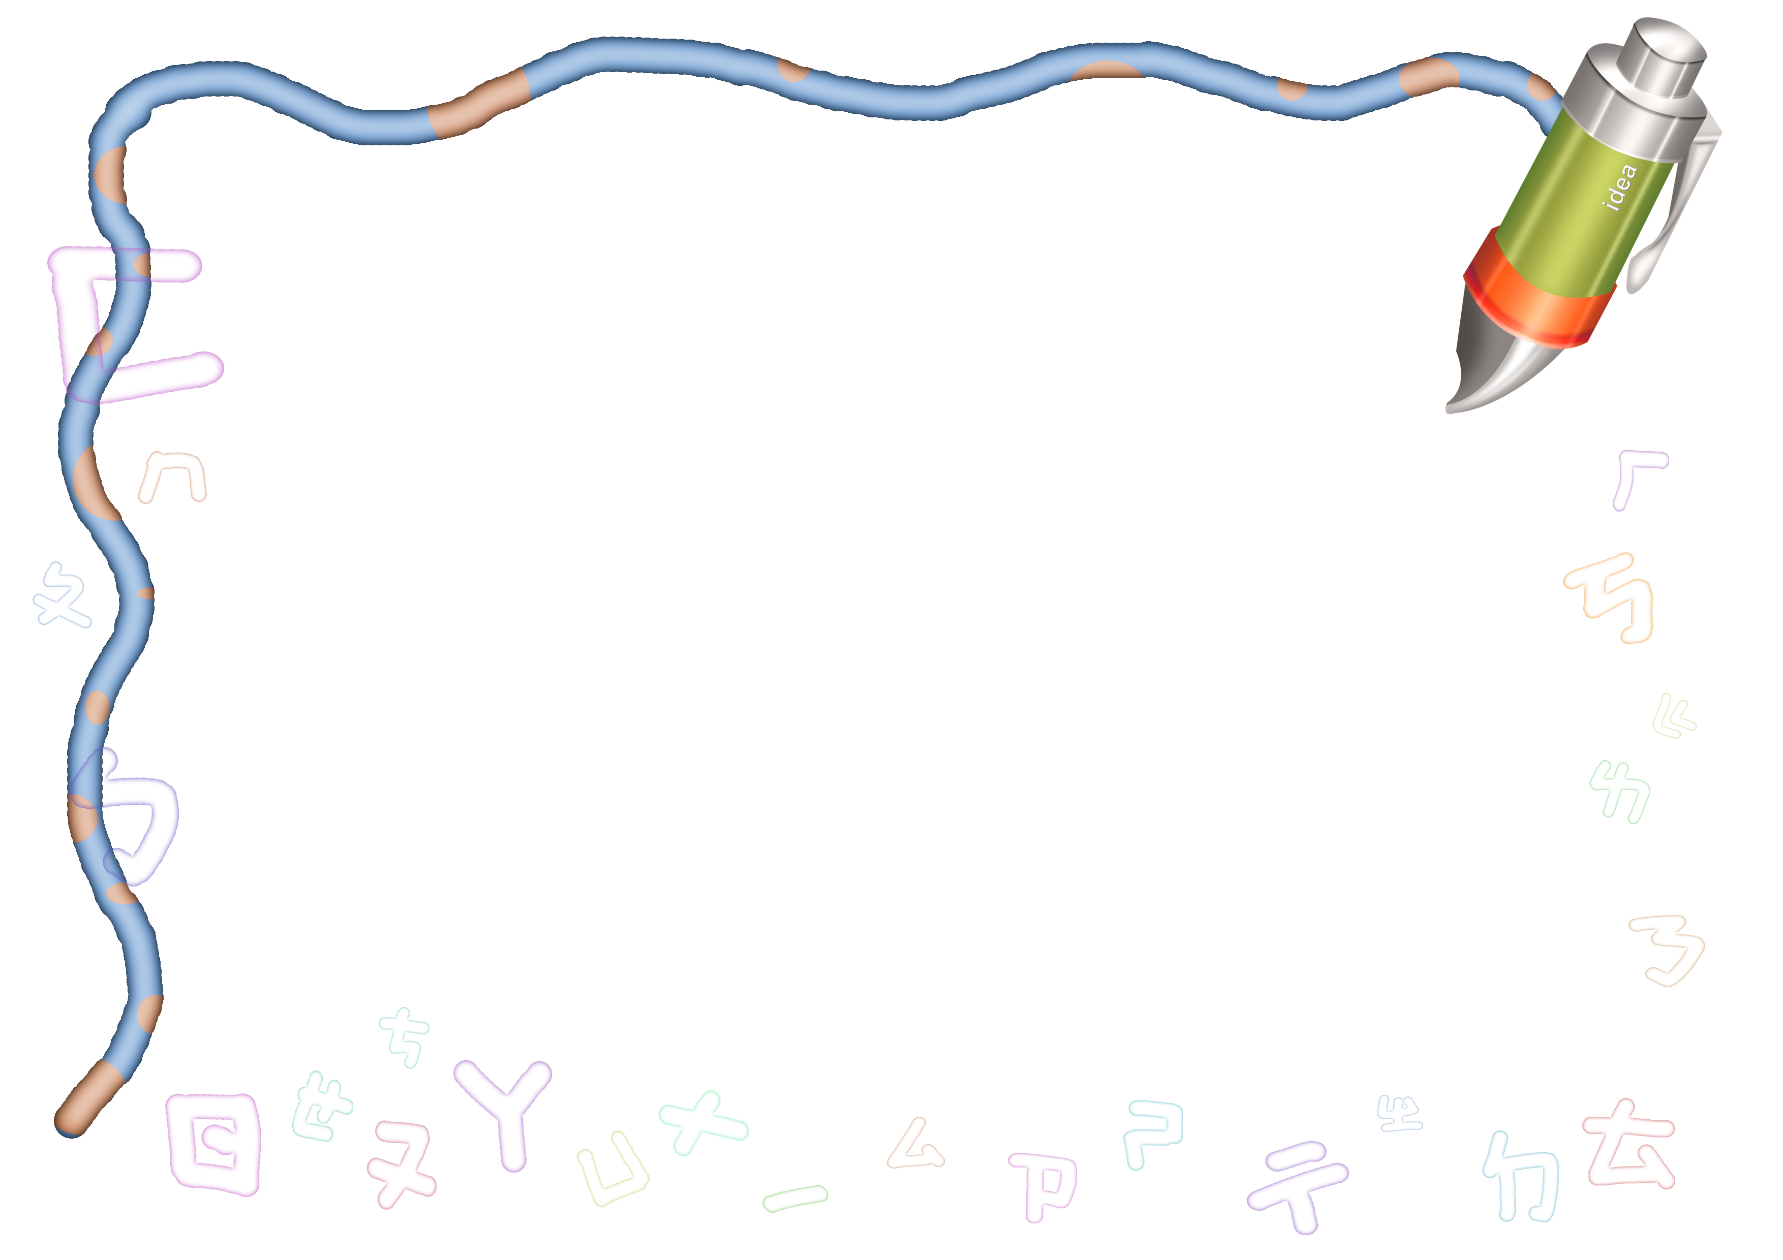
1 -فهم المحيط المادي من حيث الكم و الكيف و الشكل .
2- القدرة على توظيف أساليب التفكير الرياضي في حل المشكلات .
3 - إدراك المفاهيم و القواعد و العلاقات و الأنماط الرياضية .
4- اكتساب المهارات و الخبرات في إجراء العمليات الرياضية المختلفة .
5- تنمية القدرة و الاستعداد للتعلم الذاتي .
6- تنمية القدرة على الاتصال و التعبير بلغة الرياضيات .
7- معرفة إسهامات الرياضيات في الحياة و في تقدم العلوم الأخرى .
8- تنمية ميول و اتجاهات إيجابية نحو الرياضيات و تقدير علماء الرياضيات في تطويرها .
9-توظيف التقنية الحديثة في إجراء التطبيقات الرياضية.
10- إعداد التلميذة إعداداً صحيحاً لخوض غمار الحياة .

.

- -تثبيت وترسيخ المعلومات والمهارات المكتسبة سابقاً .
2- أن يكون التلميذ ملمة بالأعداد الطبيعية والكسرية والعشرية وقادرة على إجراء العمليات الحسابية الأساسية عليها ومدركة لخواص كل منها .
3 – أن ي
- اكتساب التلميذ بعض المبادئ الأولية في الهندسة عن طريق الملاحظة والتطبيق على الأشكال الهندسية .
4- أن يكون التلميذ متمرسة في استخدام الأدوات الهندسية لإنشاء أشكال هندسية .
5- أن يكون التلميذ قادرة على إجراء القياسات والتحويل على المقادير القابلة للقياس .
6- أن يكون التلميذ قادرة على إجراء أغلب العمليات الحسابية وإتقان الأساسية منها كالجمع والطرح والضرب والقسمة .

.

1 -الحساب قال تعالى : ( هو الذي جعل الشمس ضياء والقمر نورا وقدره منازل لتعلموا عدد السنين والحساب ما خلق الله ذلك إلا بالحق يفصل الآيات لقوم يعلمون [ يونس 5]
2- الأعداد : قال تعالى (وإلهكم إله واحد لا إله إلا هو الرحمن الرحيم ( [ البقرة 163]
وقال تعالى):إِن يَكُن مِّنكُمْ عِشْرُونَ صَابِرُونَ يَغْلِبُواْ مِئَتَيْنِ وَإِن يَكُن مِّنكُم مِّئَةٌ يَغْلِبُواْ أَلْفاً مِّنَ الَّذِينَ كَفَرُواْ بِأَنَّهُمْ قَوْمٌ لاَّ يَفْقَهُونَ } الأنفال65
3 –ترتيب الأعداد قال تعالى : (سيقولون ثلاثة رابعهم كلبهم ويقولون خمسة سادسهم كلبهم رجما بالغيب ويقولون سبعة وثامنهم كلبهم) الكهف 22 ( 3-4-5-6-7-8 )
4- الجمع قال تعالى : (فَصِيَامُ ثَلاثَةِ أَيَّامٍ فِي ٱلْحَجِّ وَسَبْعَةٍ إِذَا رَجَعْتُمْ تِلْكَ عَشَرَةٌ كَامِلَةٌ) [ البقرة196 ] ( 3+7=10).
5- الطرح : قال تعالى (ولقد أرسلنا نوحا إلى قومه فلبث فيهم ألف سنة إلا خمسين عاما فأخذهم الطوفان وهم ظالمون ) [ العنكبوت 14 ]
( 1000- 50= 950 )
6- الضرب : قال تعالى : (مَّثَلُ الَّذِينَ يُنفِقُونَ أَمْوَالَهُمْ فِي سَبِيلِ اللّهِ كَمَثَلِ حَبَّةٍ أَنبَتَتْ سَبْعَ سَنَابِلَ فِي كُلِّ سُنبُلَةٍ مِّئَةُ حَبَّةٍ وَاللّهُ يُضَاعِفُ لِمَن يَشَاءُ وَاللّهُ وَاسِعٌ عَلِيمٌ ) [ البقرة 261](7×100=700)
7- القسمة : قال تعالى : )وإن طلقتموهن من قبل أن تمسوهن وقد فرضتم لهن فريضة فنصف ما فرضتم ) [البقرة237] (المهر ÷2)
8- الضرب والجمع :قال تعالى: (وَالَّذِينَ يُتَوَفَّوْنَ مِنْكُمْ وَيَذَرُونَ أَزْوَاجًا يتربصن بأنفسهن أَرْبَعَةَ أَشْهُرٍ)
[البقرة 234].(3×30+10=120+10=130).
9-الكسور:قال تعالى:( فَإِنْ لَمْ يَكُنْ لَهُ وَلَدٌ وَوَرِثَهُ أَبَوَاهُ فَلأُمِّهِ الثُّلُثُ )[النساء11].( وكذب الذين من قبلهم وما بلغوا معشار ما آتيناهم)[سبأ45].(0,1)
10- ترتيب الكسور:قال تعالى: (إِنَّ رَبَّكَ يَعْلَمُ أَنَّكَ تَقُومُ أَدْنَى مِنْ ثُلُثَيِ اللَّيْلِ وَنِصْفَهُ وَثُلُثَهُ)[المزمل20].
11- الهندسة قال تعالى: (وَسَارِعُوا إِلَى مَغْفِرَةٍ مِنْ رَبِّكُمْ وَجَنَّةٍ عَرْضُهَا السَّمَاوَاتُ وَالأَرْضُ أُعِدَّتْ لِلْمُتَّقِينَ)[آل عمرآن 123].
(ولا تمش في الأرض مرحا إنك لن تخرق الأرض ولن تبلغ الجبال طولا)[الإسراء37]
- تحديد الوقت بالساعة الكاملة والنصف ساعة والربع ساعة , وإلى أقرب 5 دقائق.
- تقدير الزمن اللازم لحدث معين.
- تمثيل كسور الوحدة وقراءتها .
- تمثيل الكسر الدال على أكثر من جزء واحد من أجزاء الكل المتطابقة وقراءته.
- المقارنة بين كسري وحدة معينة.
- كتابة الأعداد كمئات وعشرات وآحاد وتمثيلها.
- استعمال الصيغة التحليلية لكتابة الأعداد حتى 1000.
- قراءة الأعداد حتى 1000 وكتابتها.
- المقارنة بين عددين ضمن 999 وترتيبها حسب القيمة المنزلية.
- تميز المجسمات ووصفها حسب عدد الأوجه والرؤوس والأحرف.
- تمييز الأشكال المستوية وتسميتها.
- استعمال وحدات غير قياسية لقياس الأطوال.
- استعمال النماذج لقياس الأطوال بالسنتمترات.
- استعمال وحدات غير قياسية لقياس السعة وإيجاد الوزن.
- تقدير السعة والكتلة وقياسهما.
- جمع الأعداد من 3 أرقام وطرحها.
- تقدير ناتج جمع 3 أرقام وطرحها.

- قراءة الأعداد ضمن البلايين وكتابتها بالصيغ القياسية والتحليلية واللفظية .
- المقارنة بين الأعداد ضمن البلايين
- التعبير عن الكسور التي مقاماتها 10-100-1000 على صورة كسور عشرية .
- قراءة الكسور العشرية وكتابتها بالصيغ القياسية والتحليلية واللفظية .
- المقارنة بين الكسور العشرية
- ترتيب الأعداد والكسور العشرية .
- حل المسائل الحسابية باستعمال استراتيجيات حل المسائل .
- تقريب الأعداد والكسور العشرية
- تقدير نواتج عمليتي الجمع والطرح وعمليتي الضرب والقسمة باستعمال التقريب و الأعداد المتناغمة .
- جمع وطرح كسوراً عشرية ضمن أجزاء الألف .
- استعمال خصائص الجمع لإيجاد ناتج الجمع ذهنياً .
- استعمال طريقة الموازنة لجمع وطرح الأعداد والكسور العشرية ذهنياً.
- استعمال حقائق الضرب والأنماط للضرب في مضاعفات 10 -100-1000
- استعمال خاصية التوزيع للضرب ذهنياً و خاصيتي التجميع والإبدال لإيجاد ناتج الضرب ذهنياً.
- ضرب عدد من 3 أرقام على الأكثر في عدد من رقم واحد وفي عدد من رقمين .
- استعمال الحقائق الأساسية والأنماط لأقسم مضاعفات 10 -100-1000
- قسمة عدد حتى 4 أرقام على عدد من رقم واحد وقسمة عدد من 3 أرقام على الأكثر على عدد من رقمين .
- تفسير معنى الباقي في مسالة قسمة .
- كتابة عبارات الجمع والطرح الجبرية وعبارات الضرب والقسمة الجبرية وإيجاد قيمها .
- إنشاء جدول دالة وإكماله وإيجاد قاعدة الدالة .
- استعمال ترتيب العمليات لإيجاد قيمة عبارة عددية .
- كتابة وحل معادلات الجمع والطرح والضرب .
- تسمية النقاط على المستوى الاحداثي .
- تمثيل مواقف القسمة بالكسور .
- كتابة الكسر غير الفعلي بصورة عدد كسري
- كتابة العدد الكسري بصورة كسر غير فعلي .
- المقارنة بين الكسور والأعداد الكسرية مستعمل خط الأعداد .
- تقريب الكسور مستعمل خط الأعداد ..

- كتابة عبارات ومعادلات رياضية .
- استعمال المتغيرات لتمثيل الأعداد .
- المهارة في تتبع المسائل الحسابية وحلها بإتباع الخطوات الأربع .
- تحليل الأعداد إلى عواملها الأولية .
- استعمال القوى والأسس في كتابة العبارات وإيجاد قيمة العبارة العددية باستعمال ترتيب العمليات .
- إيجاد قيم العبارات الجبرية وتكوين جدول دالة وإيجاد قاعدتها .
- حل المعادلات باستعمال الحساب الذهني وخطة التخمين والتحقق .
- تمثيل البيانات إحصائياً ( بالأعمدة والخطوط والنقاط ) وحلها .
- إيجاد المتوسط الحسابي والوسيط والمنوال والمدى لمجموعة بيانات .
- فهم العمليات الأربع على الكسور العشرية وتفسيرها واستعمالها.
- استعمال ضرب الكسور العشرية وقسمتها لحل المسائل .
- تمثيل الكسور العشرية بالصيغ اللفظية والقياسية والتحليلية .
- المقارنة بين الكسور العشرية وترتيبها وتقريبها .
- تقدير ناتج جمع وطرح الكسور العشرية .
- فهم العلاقة بين الكسور الاعتيادية والكسور العشرية .
- إيجاد القاسم المشترك الأكبر لعددين أو أكثر.
- استعمال النماذج للتوصل إلى طريقة تكوين كسور متكافئة .
- تبسيط الكسور الاعتيادية
- كتابة الأعداد الكسرية على صورة كسر غير فعلي والعكس .
- إيجاد المضاعف المشترك الأصغر لعددين أو أكثر .
- مقارنة الكسور الاعتيادية وترتيبها .
- كتابة الكسور العشرية على صورة كسور اعتيادية أو أعداد كسرية في ابسط صورة .
- كتابة الكسور الاعتيادية على صورة كسور عشرية .
- حل مسائل تطبقيه تتضمن تقدير وقياس كل من : الطول والسعة والكتلة
- استعمل وحدات قياس الطول المترية .
- استعمال الوحدات المترية للكتلة والسعة
- تحويل الوحدات ضمن النظام المتري .


أهداف تدريس المنهج المطور
 دعم وتوثيق الترابط بين محتوى الرياضيات وبين المواقف والمشكلات الحياتية
 إبراز دور المتعلم في عمليات التعليم والتعلم .
 الاهتمام بالمهارات الرياضية والتي تعمل على ترابط المحتوى الرياضي وتجعل منه كلا متكاملا ومن بينها : مهارات التواصل الرياضي ، ومهارات الحس الرياضي ، ومهارات جمع البيانات وتنظيمها وتفسيرها ومهارات التفكير العليا .
 الاهتمام بتنفيذ خطوات حل المشكلات وتوظيف إستراتيجية المختلفة في كيفية التفكير في المشكلات الرياضية .
 الاهتمام بتوظيف التقنية في المواقف الرياضية المختلفة .
 الاهتمام بتوظيف أساليب متنوعة في تقويم الطالبات بما يتناسب مع
الفروق الفردية بينهن .



الوسائل التعليمية المستخدمة لتدريس المنهج

سبورة ضوئية وشرائح شفافة
صور ومصورات وملصقات وأشكال بيانية
نماذج ورقية وكرتونية وخشبية ومعدنية وبلاستيكية
مجلات حائطية
كتب ومجلات علمية
أجهزة عرض أفلام شرائح مثل المسقط فوق رأسي وبروجيكتور
أجهزة عرض أفلام (تلفزيون تعليمي + جهاز فيديو +أشرطة تعليمية )
أجهزة كمبيوتر وملحقاتها
أشرطة وأجهزة تسجيل سمعية ومرئية
أدوات قياس مثل مساطر وفرجار وسائر أدوات الرسم الهندسي
العاب رياضية ومعروضات
أدوات خاصة مثل قطع الزهر وأجهزة رمي النقود
مقصات أدوات و أجهزة رسم لرسم منحنيات هندسية
لوحات مثقوبة ومغناطيسية
مجموعة من المضلعات مصنوعة من السلك (المعدن)
ورق مربعات
لوحات ومجسمات
أسلاك من المعدن قابلة للتشكيل
مكتبة خاصة بمعمل الرياضيات

مجلة حائط موضوعاتها من أنتاج التلاميذ

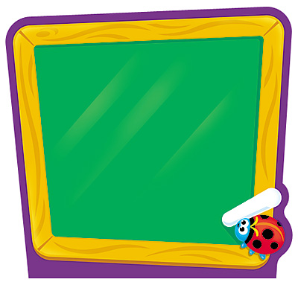
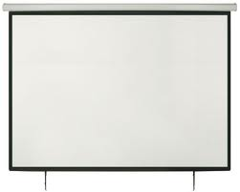
الطرق المتبعة في تدريس الرياضيات

الطريقة الاستقرائية{
الطريقة القياسية{
الطريقة التركيبية{
الطريقة التحليلية{
الطريقة الاستنتاجية{
بعض الأساليب الخاصة التي يمكن ممارستها صفياً

التعليم بالقواعد ( القوانين ) التعليم بالتعريف
التعليم بالتحليل التعلم بالملاحظة والتجريب
التعليم بالاكتشاف الموجة
وبعض الاستراتيجيات
التعلم التعاوني
استرتيجية لعب الأدوار
إستراتيجية حل المشكلات



- القرآن الكريم
- التعلم بالعمل في تدريس الرياضيات بالمرحلة الابتدائية، سعيد محمد جابر المنوفي.
- تدريس الرياضيات للمبتدئين ، فريد كامل أبو زينة، عبد الله عبابنة.
- قائمة الملاحظات، وكتب الرياضيات المحلولة من لجنة التعديل والتطوير.
- دليل المعلم
-الرياضيات :مناهجها وأصولها وتدريسها
-الاتجاهات الحديثة في الرياضيات
- منتديات يزيد التعليمية
- بوابة العلوم والرياضيات الحديثة



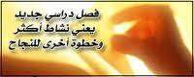
خطة الفصل الدراسي الثاني 1432-1433 هـ

عدد الحصص | الفصل
13 | الأول
12 | الثاني
12 | الثالث
13 | الرابع
11 | الخامس
11 | السادس
72 | المجموع
رياضيات الصف الأول



رياضيات الصف الثاني
عدد الحصص | الفصل
10 | الأول
10 | الثاني
11 | الثالث
11 | الرابع
9 | الخامس
11 | السادس
10 | السابع
72 | المجموع



عدد الحصص | الفصل
13 | الأول
9 | الثاني
25 | الثالث
15 | الرابع
10 | الخامس
72 | المجموع
رياضيات الصف الثالث

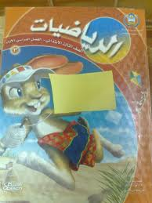

توزيع مقرر مادة : ( رياضيات ) الصف الأول الابتدائي الفصل الدراسي الثاني
للعام الدراسي 1432-1433هـ

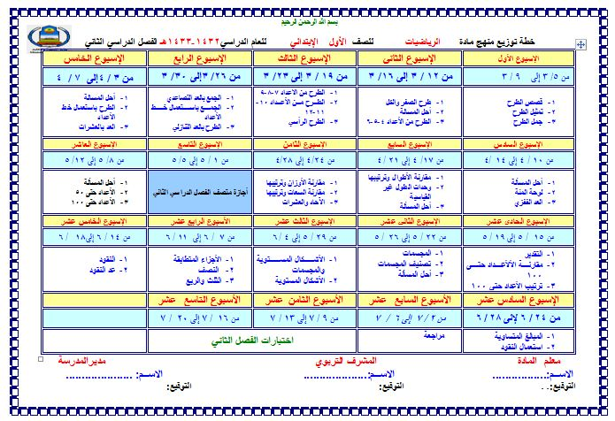

الأسبوع الأول | الأسبوع الثاني | الأسبوع الثالث | الأسبوع الرابع | الأسبوع الخامس | الأسبوع السادس
12 / 10 ـــ 16 / 10 | 19 / 10 ـــ 23 / 10 | 26 / 10 ـــ 30/ 10 | 3 / 11 ـــ 7 / 11 | 10/ 11 ـــ 14 / 11 | 17 /11 ـــ 21/ 11
- التهيئة للفصل الأول ( القيمة المنزلية)  - القيمة لمنزلية ضمن مئات الألوف.  –  استكشاف[(نشاط للدرس1-2)].  - القيمة المنزلية ضمن الملايين.  - تابع القيمة المنزلية ضمن الملايين. | - مهارة حل المسألة.  - المقارنة بين الأعداد  - ترتيب الأعداد.  - تابع ترتيب الأعداد  - تقريب الأعداد | - إجازة اليوم الوطني  - استقصاء حل المسألة.  - مراجعة للفصل الأول تقويم  - اختبار الفصل1  -التهيئة للفصل الثاني الجمع والطرح | - الجبر:خصائص الجمع وقواعد الطرح  - تابع الجبر:خصائص الجمع  وقواعد الطرح.  - تقدير المجموع والفرق  - مهارة حل المسألة.  - الجمع. | - استكشاف[(نشاط للدرس2-5)]  - الطرح  - تابع الطرح  - الطرح بوجود الأصفار  - مراجعة الفصل 2 تقويم | - اختبار الفصل2  -التهيئة للفصل الثالث تنظيم البيانات وعرضها وتفسيرها  -جمع البيانات وتنظيمها.  -خطة حل المسألة  - التمثيل بالنقاط
الأسبوع السابع | الأسبوع الثامن 3 أيام تقويم | الأسبوع التاسع | الأسبوع العاشر | الأسبوع الحادي عشر | الأسبوع الثاني عشر
24/ 11 ـــ 28/11 | 2/ 12 ـــ 4/ 12 | 16 /12 ـــ 20/ 12 | 23/ 12 ـــ 27/12 | 1/ 1 ـــ 5/ 1/1433هـ | 8/ 1 ـــ 12 / 1
- التمثيل بالأعمدة  - استكشاف [نشاط للدرس(3-7)].  -تحديد النواتج الممكنة.  - لاحتمال  - تابع الاحتمال | - مراجعة الفصل 3 تقويم  - اختبار الفصل 3  - اختبار تراكمي 1 | -- التهيئة للفصل الرابع الأنماط والجبر  - تمثيل الجمل العددية وكتابتها.  - استكشاف [نشاط للدرس(4-2)].  - لعبارات والجمل العددية .  - مهارة حل المسالة | - اكتشاف قاعدة من جدول  - جداول الدوال : جداول الجمع والطرح  - تابع جداول الدوال : جداول الجمع والطرح  - استقصاء حل مسألة  - جداول الدوال:جداول الضرب والقسمة. | - تابع جداول الدوال:جداول الضرب والقسمة.  - مراجعة الفصل 4 تقويم1  - اختبار الفصل4 *التـهيئة.الفصل5:الضرب في عدد من رقم واحد  - الضرب في مضاعفات 1000،100،10 | - مهارة حل المسألة.  - تقدير نواتج اضرب.  - ضرب عدد من رقمين في عدد من رقم واحد دون إعادة تجميع.  -استكشاف [نشاط للدرس  (5-5)].  -ضرب عدد من رقمين في عدد من رقم واحد دون إعادة تجميع.
الأسبوع الثالث عشر | الأسبوع الرابع عشر | الأسبوع الخامس عشر | الأسبوع السادس عشر | الأسبوع السابع عشر | الأسبوع الثامن عشر
15/1 ـــ19/1 | 22 / 1ـــ 26 / 1 | 29 /1ـــ 3 / 2 | 6 /2ـــ 10/ 2
- استقصاء حل المسألة.  - -ضرب عدد من 3 ارقام في عدد من رقم واحد  - مراجعة الفصل 5 تقويم  - اختبار الفصل5  التهيئة للفصل السادس | - الضرب في مضاعفات العشرة  تقدير ناتج الضرب  - خطة حل مسالة  -استكشاف[نشاط للدرس(6-4)]  - ضرب عدد من رقمين في عدد من رقمين | - تابع ضرب عدد من رقمين في عدد من رقمين  - ضرب عدد من ثلاثة أرقام بعدد من رقمين .  - تابع ضرب عدد من ثلاثة أرقام بعدد من رقمين .  - اختبار الفصل6  - اختبار تراكمي (2) | تقويم مستمر | تقويم ومتابعة للطالبات الضعيفات  من قبل لجنة التوجيه والإرشاد


توزيع مقرر مادة : ( رياضيات ) الصف الثاني الابتدائي الفصل الدراسي الثاني
للعام الدراسي 1432-1433هـ

الأسبوع الأول | الأسبوع الثاني | الأسبوع الثالث | الأسبوع الرابع | الأسبوع الخامس | الأسبوع السادس
12 / 10 ـــ 16 / 10 | 19 / 10 ـــ 23 / 10 | 26 / 10 ـــ 30/ 10 | 3 / 11 ـــ 7 / 11 | 10/ 11 ـــ 14 / 11 | 17 /11 ـــ 21/ 11
- التهيئة للفصل الأول  ( القيمة المنزلية)  - القيمة المنزلية ضمن البلايين  - المقارنة بين الأعداد  - استكشاف الكسور الاعتيادية والعشرية  - تمثيل الكسور العشرية | - القيمة المنزلية ضمن أجزاء الألف  - مقارنة الكسور العشرية  - ترتيب الأعداد والكسور العشرية  - خطة حل المسالة  - اختبار نهاية الفصل 1 | - إجازة اليوم الوطني  -لتهيئة للفصل الثاني ( الجمع والطرح)  - تقريب الأعداد والكسور العشرية  - تقدير نواتج الجمع والطرح  - خطة حل المسالة (الحل العكسي) | - استكشاف جمع الكسور العشرية وطرحها  - جمع الكسور العشرية وطرحها  - خصائص الجمع  - الجمع والطرح ذهنياً  - مراجعة للفصل الثاني  ( تقويم ) | - ( اختبار نهاية الفصل2)  - التهيئة للفصل الثالث (الضرب )  - أنماط الضرب  -استكشاف الضرب الذهني  - خاصية التوزيع | - تقدير نواتج الضرب  - الضرب في عدد من رقم واحد  - خطة حل المسالة (رسم صورة)  - الضرب في عدد من رقمين  - خصائص الضرب
الأسبوع السابع | الأسبوع الثامن 3 أيام تقويم | الأسبوع التاسع | الأسبوع العاشر | الأسبوع الحادي عشر | الأسبوع الثاني عشر
24/ 11 ـــ 28/11 | 2/ 12 ـــ 4/ 12 | 16 /12 ـــ 20/ 12 | 23/ 12 ـــ 27/12 | 1/ 1 ـــ 5/ 1/1433هـ | 8/ 1 ـــ 12 / 1
- استقصاء حل المسالة  - اختبار نهاية الفصل 3  - التهيئة للفصل الرابع  ( القسمة )  - أنماط القسمة  - تقدير نواتج القسمة | - استكشاف القسمة باستعمال النماذج  - القسمة على عدد من رقم واحد  - القسمة على عدد من رقمين | - خطة حل المسالة (تمثيل المعطيات)  - استكشاف تفسير باقي القسمة  - تفسير باقي القسمة  - ( اختبار نهاية الفصل4)  - اختبار تراكمي (1) | - التهيئة للفصل الخامس  - عبارات الجمع والطرح الجبرية  - خطة حل المسالة (المسالة الأسهل)  - عبارات الضرب والقسمة الجبرية  - استكشاف آلات الدوال | - جداول الدوال  - ترتيب العمليات  - مراجعة الفصل الخامس ( تقويم )  - ( اختبار نهاية الفصل5)  - التهيئة للفصل السادس ( الدوال والمعادلات) | - استكشاف تمثيل معادلات الجمع والطرح بنماذج  - معادلات الجمع والطرح  - استكشاف معادلات الضرب بنماذج  -معادلات الضرب  - خطة حل المسالة (إنشاء جدول)
الأسبوع الثالث عشر | الأسبوع الرابع عشر | الأسبوع الخامس عشر | الأسبوع السادس عشر | الأسبوع السابع عشر | الأسبوع الثامن عشر
15/1 ـــ19/1 | 22 / 1ـــ 26 / 1 | 29 /1ـــ 3 / 2 | 6 /2ـــ 10/ 2
- الهندسة: الأزواج المرتبة  - الجبر والهندسة تمثيل الدوال  - استقصاء حل المسالة  - مراجعة للفصل السادس (تقويم  - ( اختبار نهاية الفصل6) | - التهيئة للفصل 7  - القسمة والكسور  - استكشاف تمثيل الأعداد الكسرية والكسور غير الفعلية بالنماذج  - الكسور غير الفعلية  - خطة حل المسالة (الاستدلال المنطقي) | - الأعداد الكسرية  - الكسور على خط الأعداد  - تقريب الكسور  - ( اختبار نهاية الفصل7)  - اختبار تراكمي(2) | تقويم مستمر | تقويم ومتابعة للطالبات الضعيفات  من قبل لجنة التوجيه والإرشاد
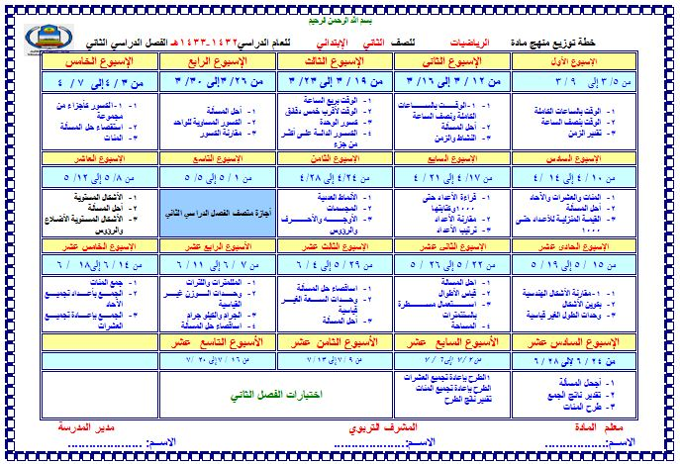

توزيع مقرر مادة : ( رياضيات ) الصف الثالث الابتدائي الفصل الدراسي الثاني
للعام الدراسي 1432-1433هـ

الأسبوع الأول | الأسبوع الثاني | الأسبوع الثالث | الأسبوع الرابع | الأسبوع الخامس | الأسبوع السادس
12 / 10 ـــ 16 / 10 | 19 / 10 ـــ 23 / 10 | 26 / 10 ـــ 30/ 10 | 3 / 11 ـــ 7 / 11 | 10/ 11 ـــ 14 / 11 | 17 /11 ـــ 21/ 11
- التهيئة للفصل 1  - الخطوات الأربع لحل المسألة  - العوامل الأولية  - القوى والأسس  - تابع القوى والأسس | - ترتيب العمليات  - الجبر : المتغيرات والعبارات  - الجبر : الدوال  - تابع الجبر : الدوال  - خطة حل المسالة التخمين والتحقق | - إجازة اليوم الوطني  - الجبر : المعادلات  - مراجعة الفصل الأول تقويم  - اختبار نهاية الفصل الأول  - التهيئة للفصل 2 | - خطة حل المسألة : إنشاء جدول  - التمثيل بالأعمدة والخطوط  - التمثيل بالنقاط  - المتوسط الحسابي  - تابع المتوسط الحسابي | - الوسيط والنوال والمدى  - مراجعة الفصل الثاني تقويم  - اختبار نهاية الفصل الثاني  - التهيئة للفصل 3  - تمثيل الكسور العشرية | - تابع تمثيل الكسور العشرية  - مقارنة الكسور العشرية وترتيبها  - تابع مقارنة الكسور العشرية وترتيبها  - تقريب الكسور العشرية  - تقدير ناتج جمع الكسور العشرية وطرحها
الأسبوع السابع | الأسبوع الثامن 3 أيام تقويم | الأسبوع التاسع | الأسبوع العاشر | الأسبوع الحادي عشر | الأسبوع الثاني عشر
24/ 11 ـــ 28/11 | 2/ 12 ـــ 4/ 12 | 16 /12 ـــ 20/ 12 | 23/ 12 ـــ 27/12 | 1/ 1 ـــ 5/ 1/1433هـ | 8/ 1 ـــ 12 / 1
- استكشاف 3-5 جمع الكسور العشرية وطرحها باستعمال النماذج  - جمع الكسور العشرية وطرحها  - تابع جمع الكسور العشرية وطرحها  - استكشاف 3-6 ضرب الكسور العشرية في أعداد كلية  - ضرب الكسور العشرية في أعداد كلية | - تابع ضرب الكسور العشرية في أعداد كلية  - استكشاف 3-7 ضرب الكسور العشرية  - ضرب الكسور العشرية | - تابع ضرب الكسور العشرية  - قسمة الكسور العشرية على أعداد كلية  - تابع قسمة الكسور العشرية على أعداد كلية  - استكشاف 3-9 القسمة على كسر عشري  - القسمة على كسر عشري | - تابع القسمة على كسر عشري  - خطة حل المسألة : التحقق من معقولية الإجابة  - مراجعة الفصل الثالث تقويم  - اختبار نهاية الفصل الثالث  - اختبار تراكمي 1 | - التهيئة للفصل 4  - القاسم المشترك الأكبر  - استكشاف 4-2 الكسور المتكافئة  - تبسيط الكسور الاعتيادية  - تابع تبسيط الكسور الاعتيادية | - الأعداد الكسرية والكسور غير الفعلية  - خطة حل المسألة إنشاء قائمة منظمة  - المضاعف المشترك الأصغر  - مقارنة الكسور الاعتيادية وترتيبها  - تابع مقارنة الكسور الاعتيادية وترتيبها
الأسبوع الثالث عشر | الأسبوع الرابع عشر | الأسبوع الخامس عشر | الأسبوع السادس عشر | الأسبوع السابع عشر | الأسبوع الثامن عشر
15/1 ـــ19/1 | 22 / 1ـــ 26 / 1 | 29 /1ـــ 3 / 2 | 6 /2ـــ 10/ 2
- كتابة الكسور العشرية على صورة كسور اعتيادية  -كتابة الكسور الاعتيادية على صورة كسور عشرية  - تابع -كتابة الكسور الاعتيادية على صورة كسور عشرية  - مراجعة الفصل الرابع تقويم  - اختبار الفصل الرابع | - التهيئة للفصل الخامس  - استكشاف 5-1 النظام المتري  - الطول في النظام المتري  - الكتلة والسعة في النظام المتري  - تابع الكتلة والسعة في النظام المتري | - مهارة حل المسألة : استعمال مقياس مرجعي  - التحويل بين الوحدات المترية  - مراجعة الفصل الخامس تقويم  - اختبار نهاية الفصل الخامس  - اختبار تراكمي 2 | تقويم مستمر | تقويم ومتابعة للطالبات الضعيفات  من قبل لجنة التوجيه والإرشاد
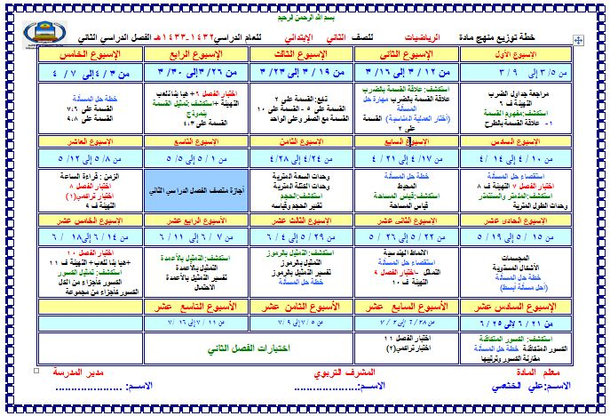





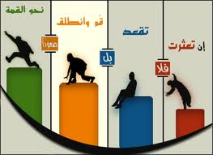





الجدية والموضوعية في أعمال التقويم
واذكرهم بها باستمرار
أجري تقويم بعد نهاية كل فصل لتقييم الطالبات
أهتم عند إعداد أوراق تقويم المهارات بالنوع والكم
أصحح أوراق التقويم بدقة متناهية وفي ظروف مهيأة
أعرف جيداً شروط وضع اختبارات التقويم وأعود اليها كلما فكرت في وضع أسئلة تقويم للمهارات

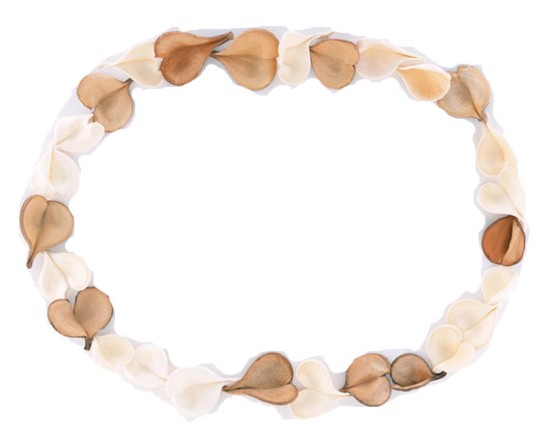
الدورات
التدريبية


شهادات
الشكر والتقدير

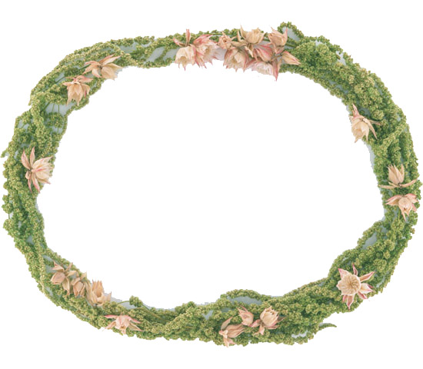

توجيهات
(عامة وخاصة)
بالمادة


مدير المدرسة ...................................

المشرف التربوي .................................

أعمال
الطلاب

أوراق عمل

الخطط
العلاجية

تحليل
النتائج





قال العماد الأصفهاني .. إني رأيت أنه ما كتب إنسان كتاباً في يوم إلا قال في غده لو غير هذا لكان أحسن , ولو زيد كذا لكان يستحسن , ولو قدم هذا لكان أفضل , ولو ترك هذا المكان أجمل , وهذا من أعظم العبر , وهو دليل على استيلاء النقص على
جملة البشر .
أخي القارئ الكريم .. إن هذا جهد بشري فما كان فيه من صواب فهو من الله وحده ومنه التوفيق والسداد , وما كان فيه من زلل فمن أنفسنا والشيطان والله ورسوله منه براء . فيا أيها القارئ والناظر فيه هذه بضاعتنا المزجاة نسوقها إليك , لك غنمها وعلينا غرمها , فإن عدمنا منك حمداً وشكراً فلن نعدم منك نصحاً وعذراً
وعين الرضا عن كل عيب كليلة
كما أن عين السخط تبدي المساويا
والله نسأل أن يجعله خالصاً لوجهة الكريم , وأن ينفع به كاتبه وقارئه في الدنيا والآخرة وآخر دعوانا أن الحمد لله رب العالمين .
الأستاذ علي عايض الخثعمي

